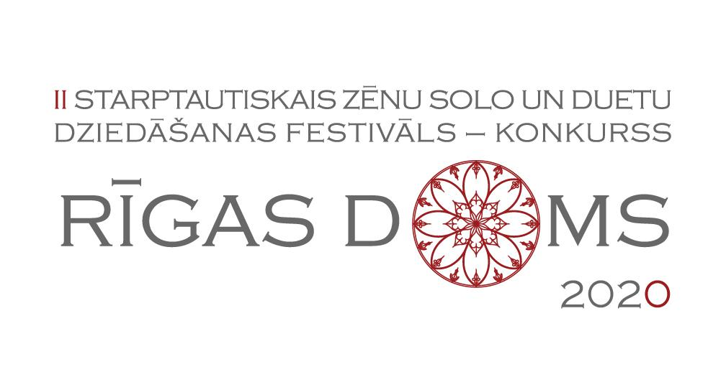
PIETEIKUMA ANKETA
Kategorija - Solo dziedāšana
Pieteikšanās konkursam līdz 2020.gada 15.septembrim, anketu un pielikumus sūtī uz e-pastu: competition@nmv.lv

DATI PAR DALĪBNIEKU

Vārds, Uzvārds
Dzimšanas dati |  |  | /dd / mm / gggg/
Nepieciešamības gadījumā organizatoriem ir tiesības lūgt uzrādīt dalībnieka dzimšanas datu apliecinošu dokumentu
Valsts
Īss radošās pieredzes apraksts

Sasniegumi, dalība konkursos, nozīmīgākie koncerti, iegūtā izglītība un prasmes
DATI PAR ATBILDĪGO PERSONU
Vārds, Uzvārds
E-pasts
Telefons
INFORMĀCIJA PAR PEDAGOGU
Vārds, Uzvārds
Mūzikas skola/Skola/Studija
Adrese
Pedagoga mob. telefons
E-pasts
REPERTUĀRS

 | I kārta
1. Tautas dziesma a cappella
Nosaukums
Tonalitāte
Hronometrāža
2. Brīvas izvēles akadēmiskās mūzikas skaņdarbs ar klavieru pavadījumu
Nosaukums
Mūzikas un Teksta autors
Hronometrāža
Izmantosiet konkursa organizatoru piedāvātos koncertmeistara maksas pakalpojumus?
Uzstāsieties konkursā ar savu koncertmeistaru?
Koncertmeistara vārds, uzvārds
 | II kārta
1. Obligātais skaņdarbs ( atzīmēt ar X)
A GRUPA - ĒRIKS EGLĪTIS "AGNUS DEI"
A GRUPA - ULDIS STABULNIEKS "AVE MARIA"
B GRUPA - MĀRIS LASMANIS "AVE MARIA"
B GRUPA - INGA SARKANE "AVE MARIA"
2. Brīvas izvēles akadēmiskās mūzikas skaņdarbs
Nosaukums
Mūzikas un Teksta autors
Hronometrāža

ANKETAS PIELIKUMI
Pieteikuma anketai pievienojiet:

- Izvēles skaņdarbu nošu materiālus,
- DEMO video ierakstu, vai norādiet video ieraksta saiti _____________________________________________________________________________

KONKURSA NOLIKUMS
http://www.rdks.lv/en/rigas-doms-2/

Konkursa nolikumam piekrītu ( atzīmēt ar X)

